Olympische spelen

Prehistorie/oudheid - Grieken en Romeinen - Oudheid
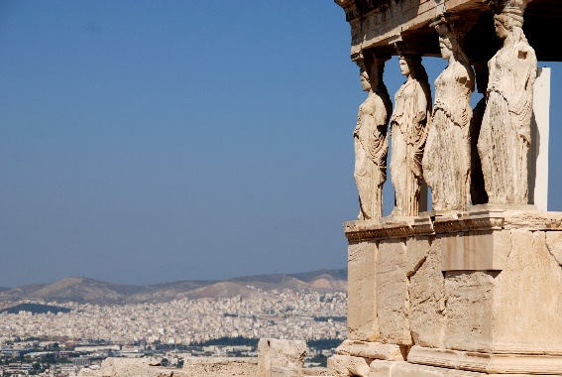


Om de vier jaar te ere van Zeus. Deze spelen waren meestal naakt. Ze vonden de spelen heel erg belangrijk. Zo belangrijk dat ze soms oorlogen stil legde zodat mensen naar Olympia konden reizen. De Olympische spelen waren alleen voor mannen. Vrouwen mochten er niet komen of ze werden van een rots gegooid.
De prijs was een simpele olijftak, maar als je won kreeg je ook veel eer. Grote dichters schreven liedjes over hen en beeldhouwers maakten beelden van hen.

 Apollo
Toekomst
voospellen

Pan
Muziek

 Zeus
Oppergod

Zeus
Oppergod

 Poseidon
water


Hermes
Handel


Hephaistos
vuur


Artemis
Jacht


Dionysos
wijn

 Aphrodite
liefde

Brood en spelen

Prehistorie/oudheid - Grieken en Romeinen - Oudheid
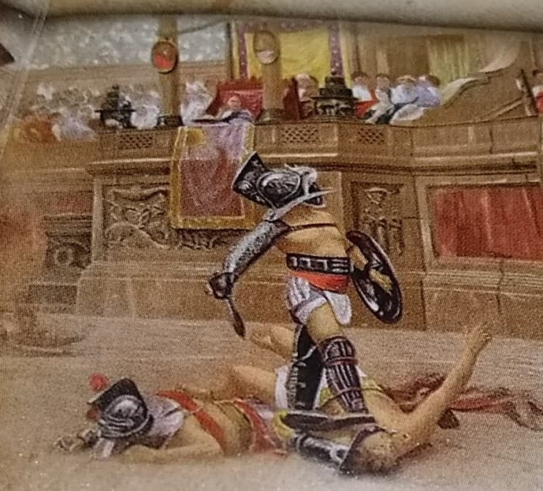
Verbera! Slaan!
Habet, hoc habet! Hij ligt!
Mitte! Spaar hem!
Ure! Verbrand hem!
Iugula! Snijd zijn keel door!

Een dag in het amfitheater begint met dierengevechten. Daarna waren er de executies, waarbij criminelen werden vermoord op verschillende manieren. Dan was het middageten en daarna was het tijd voor de gladiatorengevechten die begeleid werden door muziek. Twee mensen vochten dan tegen elkaar totdat een van de gladiatoren het opgaf en zijn hand op stak. Het publiek mocht dan kiezen of de verliezer genade verdiende of de dood.

retiarius
drietand en een net
geen helm

secutor
vocht tegen de retiarius
zwaard en schild

hoplomachus
vocht tegen murmillo
speer en zwaard/dolk

provacator
dolk, zwaard en schild

thraex
zwaard en kleiner schild

murmillo
vin op zijn helm
zwaard en schild

Ridderspelen

Middeleeuwen - Burchten en steden - Middeleeuwen



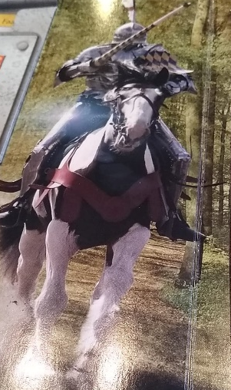

Band Faas Keper

Paal Kruis Schuinkruis




De toernooien duurden enkele dagen. Het festival lijkt heel hard op carnaval dankzij de muziek, tenten en vlaggen. Het interessantste van de ridderspelen is het steekspel tussen twee ridders op een paard. De ridders hadden een harnas aan en reden dan met een lans langs elkaar. Ze proberen de andere van het paard af te krijgen.

- Gij zult geloven alles wat de kerk u leert en zult haar volledig gehoorzamen.
- Gij zult de kerk verdedigen.
- Gij zult de zwakkeren respecteren en hen te allen tijde beschermen.
- Gij zult het land waarin u bent geboren liefhebben.
- Gij zult niet terugdeinzen voor de vijand.
- Gij zult zonder ophouden en zonder genade de ongelovigen bestrijden.
- Gij zult nauwgezet uw feodale taken uitvoeren, mits die niet tegenstrijdig zijn met de wetten van God.
- Gij zult nooit liegen en zult trouw blijven aan uw belofte.
- Gij zult mild en vrijgevig zijn.
- Gij zult rechtvaardigheid altijd en overal hoog in uw vaandel hebben staan en goedheid tegenover onrecht en kwaad stellen.

Elke ridder had zijn eigen symbool om zo de ridders gemakkelijk te onderscheiden zodat je niet een ridder die bij jou hoort niet aanvalt. Zelf een wapenschild maken?
- Kies je ‘herautstuk’. Je kan kiezen tussen: band, paal, faas, kruis, keper en schuinkruis.
- Kies je kleuren. Je mag kiezen tussen: blauw, rood, groen, zwart, paars, zilver en goud.
- Kies een tekening, bijvoorbeeld een wild dier.

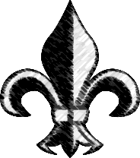
- Belle en het beest
Het bal
- Assepoester
- Doornroosje
Middeleeuwen/nieuwe tijd - Burchten en steden/Vorsten en ontdekkingen – Middeleeuwen/Nieuwe tijd

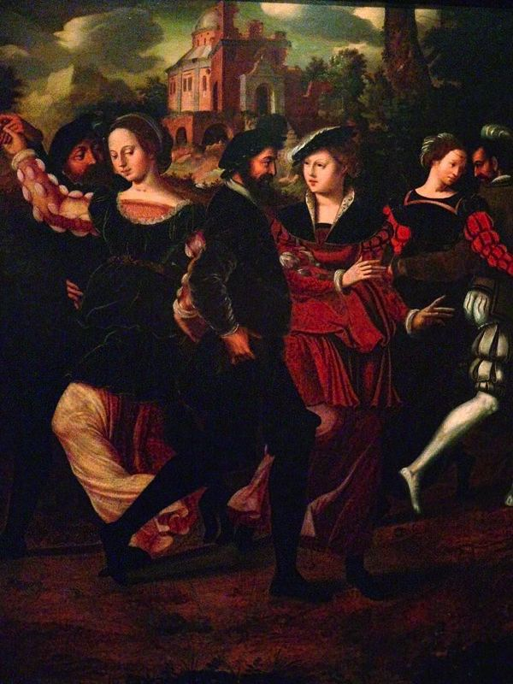


De renaissanceballen liggen aan de basis van de grote sprookjesballen:
- Belle en het beest
- Assepoester
- Doornroosje

Een bal was een groot feest dat meestal gehouden werd door edellieden. Er werd muziek gespeeld en heel veel gedanst. De dansen die er gedaan werden waren meestal voornamelijk voor entertainment. Je moest er veel voor oefenen om mee te kunnen dansen.
De edellieden kleden zich ook mooi voor een groot bal.

Woodstock
Onze tijd
Woodstock was een hippiefestival. Het wordt omschreven als het hoogtepunt van het hippietijdperk.
Hippies hechten veel waarde aan liefde en vrede. Hippies zijn ook heel spiritueel en zweverig. De hippies staan ook bekend voor hun visie op het gebruik van drugs.

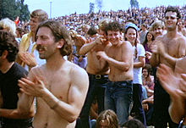

Werchter
Onze tijd
Torhout Werchter is de start van wat ondertussen één van de grootste festivals is van België: Rock Werchter. Rock Werchter is een rock festival, maar het startte als een Rock and Blues festival. Ook heb je voortaan Werchter Classic wat als doelpubliek de oudere generatie heeft en Werchter Boutique is meer met een ander genre, namelijk popmuziek.
Torhout Werchter lag tot 1999 in de twee steden te samen: Torhout en Werchter. Na 1999 is het alleen nog in Werchter

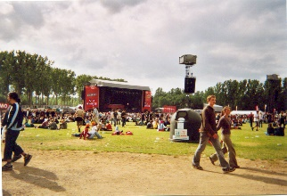

Live Aid
Onze tijd
Live Aid was oorspronkelijk een 16 uren durend benefietconcert. Al het geld ging naar Ethiopië om daar hongersnood op te lossen. Dit was een eenmalig festival.

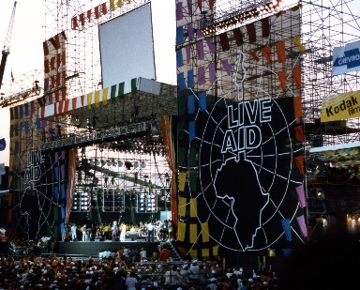

Lola Palooza
Onze tijd
Lola Palooza is één keer per jaar. De genres zijn heavy metal, alternatieve rock, punk en hiphop. Oorspronkelijk was Lola Palooza een rondreizend festival als afscheidstournee van de band Jane’s addiction. Nu wordt het jaarlijks gehouden in Chicago.

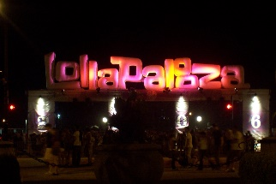

Coachella
Onze tijd
Coachella is een festival dat zich identificeert als een muziek en kunstfestival. Er zijn heel veel verschillende genres: rock, pop, indie, hiphop en elektronische dansmuziek.
Behalve muziek is er ook heel veel beeldende kunst te vinden op de site van Coachella, zoals installatiekunst en beeldhouwkunst.

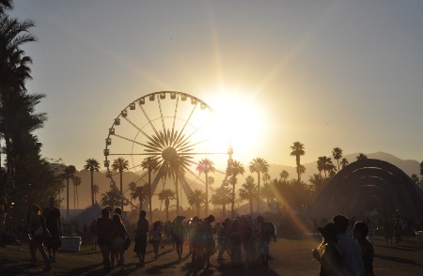

Tomorrowland

Onze tijd
Het Belgische festival Tomorrowland is bekend over de hele wereld en trekt mensen van over de hele wereld. De belangrijkste genres die hier worden gespeeld zijn dance, hardstyle, house, techno en trance. Tomorrowland heeft veel verschillende podia (net geen 20).



